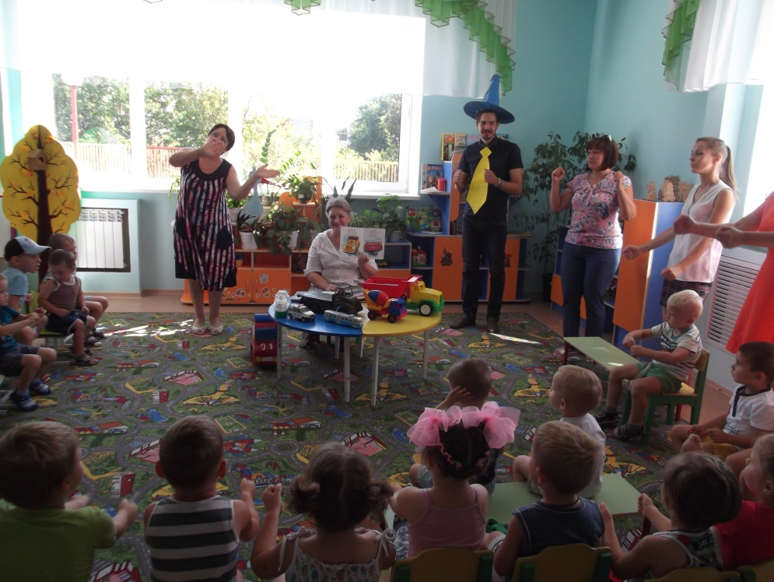В современном мире жизнь без машин кажется просто невозможной. Они навсегда изменили наше представление о труде и отдыхе. Человек придумал множество полезных машин — об их создании, использовании и дальнейшей судьбе рассказала библиотекарь сельской детской библиотеки № 1 Кавказского сельского поселения 9 августа на почемучкином уроке «Полезные машины». А участниками мероприятия были ребята детского сада «Страна детства». В игровой форме дети познакомились с различными современными машинами. В ходе урока дошколята совершили музыкальное путешествие на автобусе и паровозе, смогли познакомиться с правилами поведения в общественном транспорте. Присутствующий на мероприятии сказочный гость Незнайка помог закрепить полученные знания с помощью мини викторины. Детвора с интересом слушали стихи, отгадывали загадки, вспоминали мультфильмы о машинах. Их вниманию были представлены книги по технике, иллюстрированные энциклопедии, которые познакомили с различными машинами и приборами, которые изобрёл человек. Листая красочные страницы, малыши побывали на строительной площадке, где работают экскаватор и подъёмный кран, , поднялись в небо на самолёте и воздушном шаре, помогли маме навести дома порядок с помощью пылесоса и приготовить обед в микроволновой печи. Таким образом, они убедились в том, что эти машины не зря названы полезными.

